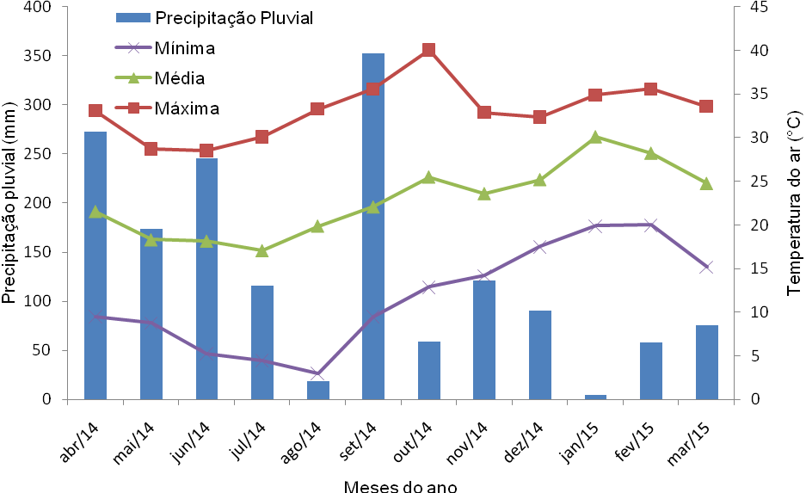

FIGURA 1. Temperaturas máxima, média e mínima e precipitação pluvial durante a realização do experimento (abril/2014 a março/2015. Unioeste, Campus Marechal Cândido Rondon, PR. 2016.

